Русский язык.2 класс
27.04.2020
Тема: Изменение имён прилагательных по числам.

Материал для ознакомления:
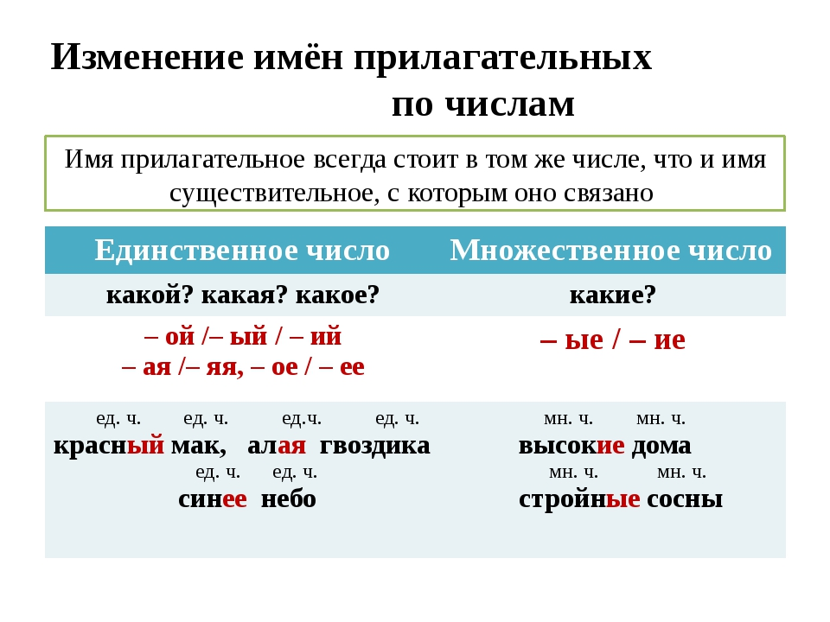Задания для выполнения:
1.Учебник стр.108 Упражнение 179.
2.Рабочая тетрадь стр.45 Упражнение 175,записать стихотворение
Задания выполненные в письменном виде отправить на электронную почту
zaliya.hasanova.81@mail.ru или через Ватсап (89503168126)

29.04.2020
Тема: Распределение имен прилагательных по тематическим группам.
Материал для ознакомления:
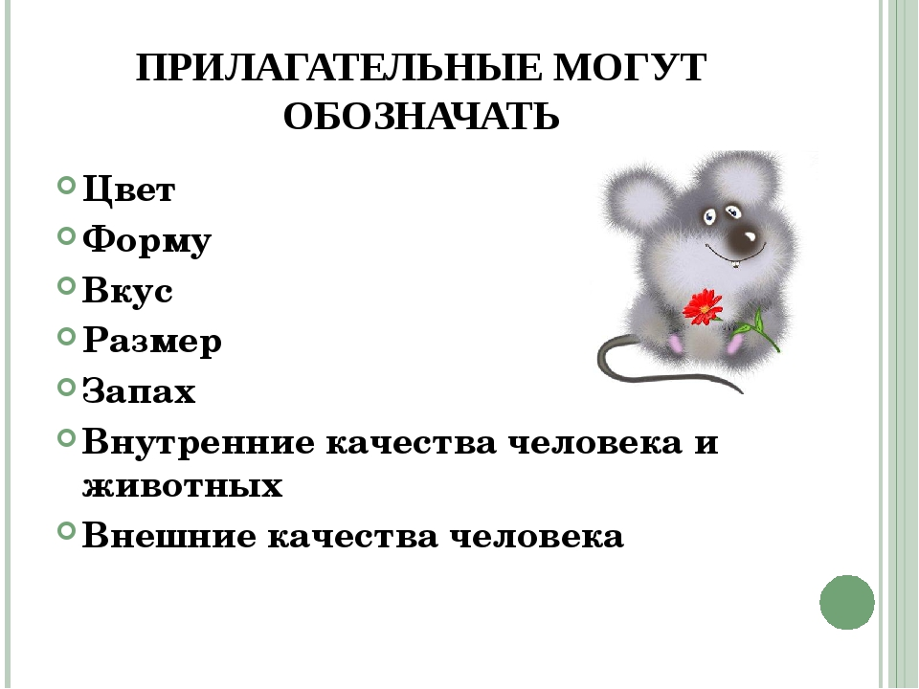
Задания для выполнения:
1.Учебник стр.109 Упражнение 182.
2.Рабочая тетрадь стр.47 Упражнение 177,впишите подходящие по смыслу прилагательные.
Задания выполненные в письменном виде отправить на электронную почту
zaliya.hasanova.81@mail.ru или через Ватсап (89503168126)

